Отчет

о проделанной работе по ПДД второй младшей группе «Солнышко»

В предупреждении дорожно-транспортного происшествия с детьми важную роль играет работа ДОУ по разъяснению детям правил дорожного движения и привитию навыков дисциплинированного, культурного поведения на улицах и дорогах. Именно поэтому, для повышения качества обучения детей правилам дорожного движения нами был разработан перспективный план работы на эту неделю с22 по26 марта.

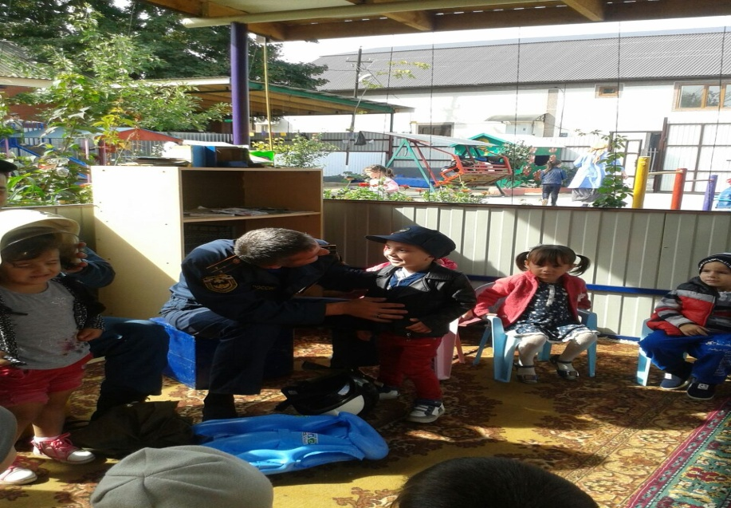

В план работы вошли такие формы работы с детьми по правилам дорожного движения, как занятия, экскурсии, наблюдения, беседы, рассматривание картин, чтение произведений, заучивание стихотворений, различные дидактические и сюжетно-ролевые игры, просмотр мультфильмов, встреча с инспекторами ДПС. В утренние и вечерние отрезки времени дети совместно с воспитателем рассматривали иллюстрации, альбомы, наглядно-дидактические пособия по тематике.

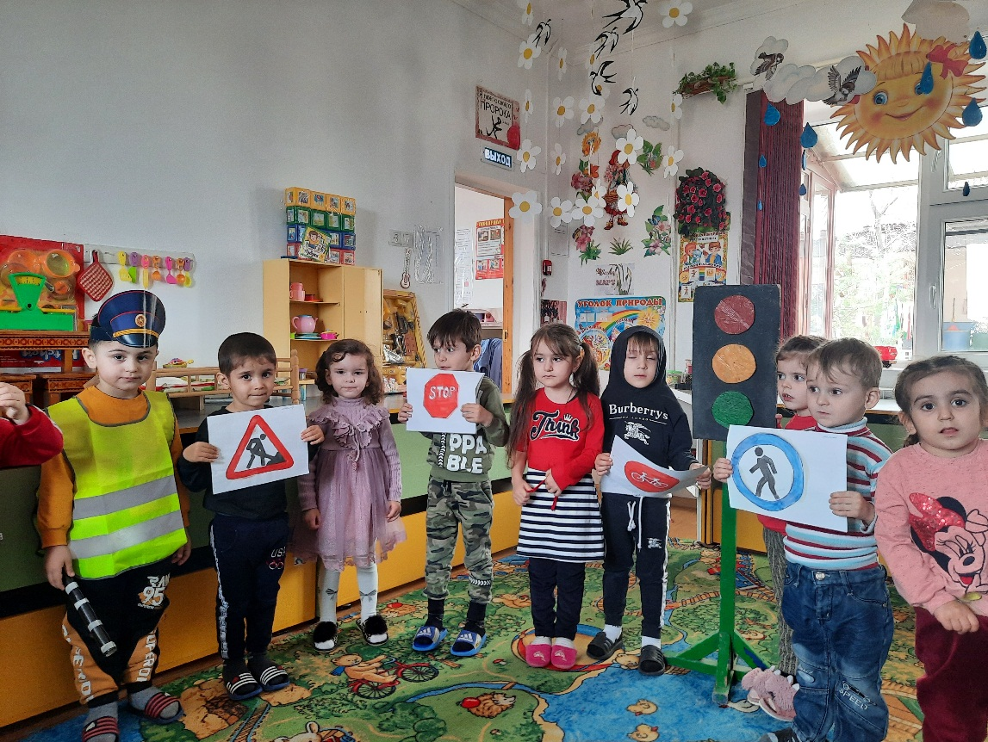

Ежедневно проводились чтения художественных произведений: Я. Пишунов «О транспорте»; Чтение сказки Н. Киселева «Котенок и щенок»;

Лебедев-Кумач «Про умных зверюшек»; Маршак С. «Светофор»; Н. Сорокин

Были проведены беседы: «О чём говорят дорожные знаки», «О правилах дорожного движения», «Улица полна неожиданностей».

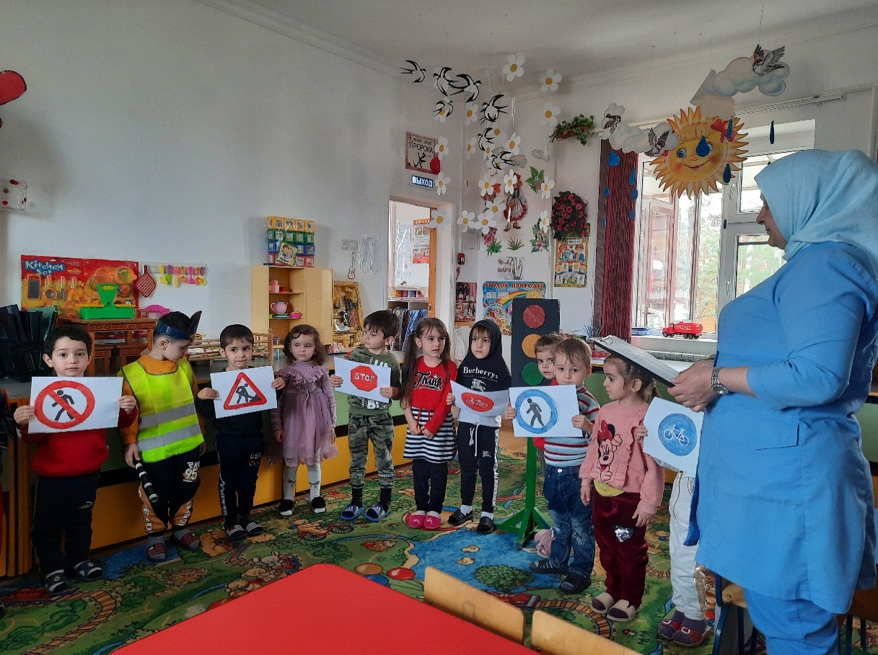

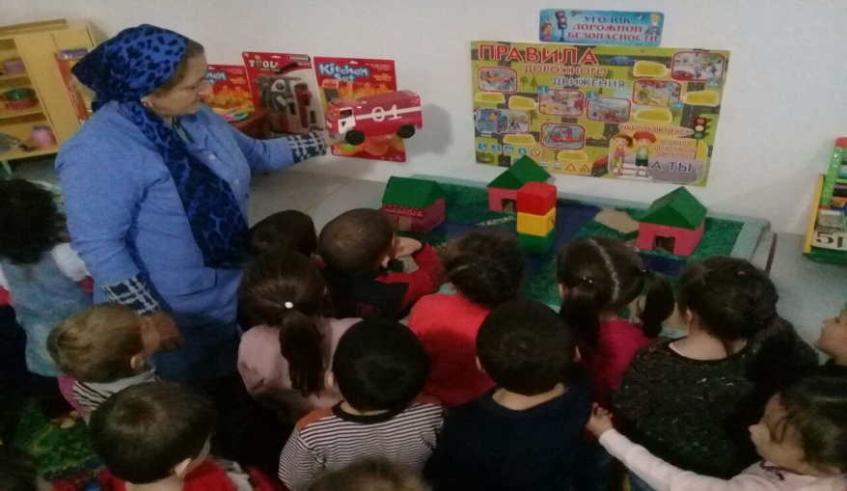

Для организации обучения правилам дорожного движения проведена определенная работа по созданию условий предметно-развивающей среды, которая представлена следующим образом: машины легковые, грузовые, машины спец. назначения, жезл, фуражки дорожные знаки, стол-макет по ПДД.

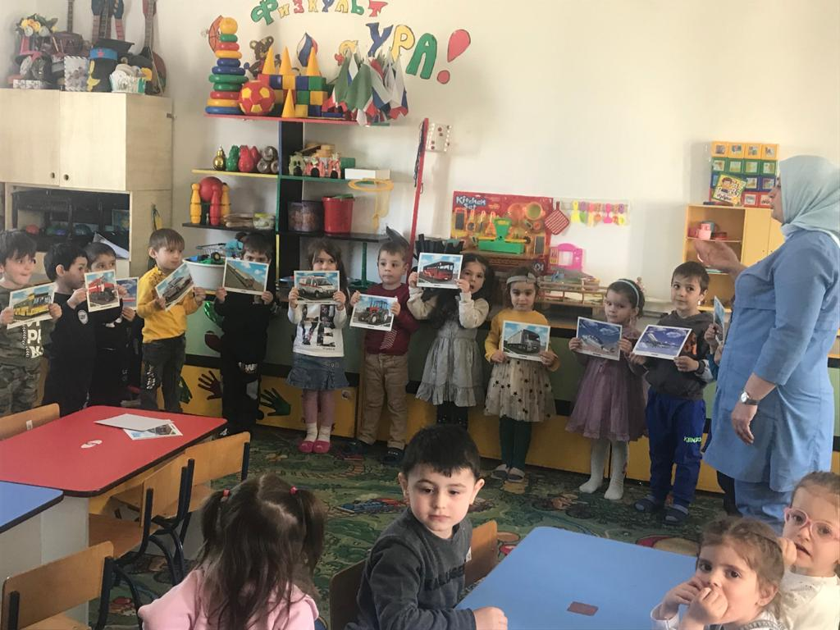

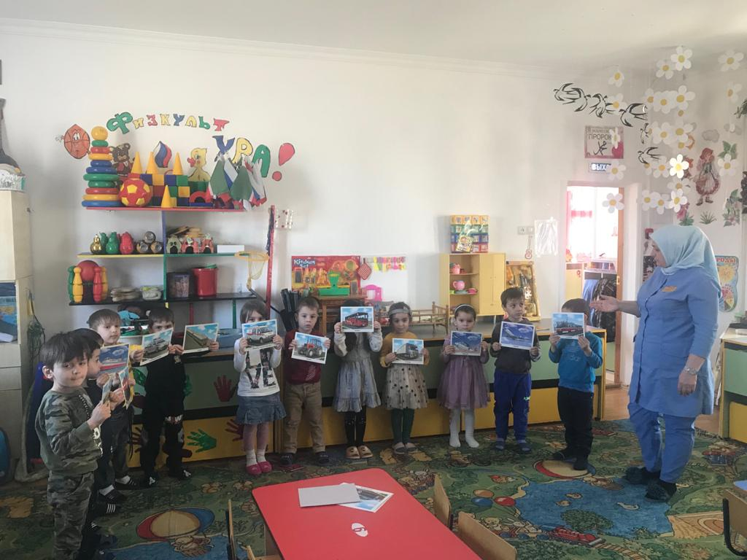

Для самостоятельных игр детей изготовлены пособия: макеты улиц, дидактические игры, настольные обучающие игры, напольные дорожные знаки, атрибуты к сюжетно-ролевым играм. Имеются наглядно-дидактические пособия: "Транспорт", Спецтранспорт", "Дорожные знаки"; Лото "Осторожность" и развивающие игры. Ребята с удовольствием играли в настольные, словесные, дидактические игры: «Светофор», «Соблюдай правила дорожного движения», «Собери дорожный знак», «Полицейский», «Что лишнее?», «В воздухе, на воде и на суше», «Наши друзья – дорожные знаки», «Дорожная азбука», «Пешеходы», «Водители»; раскрашивали раскраски по ПДД.

С интересом проходили обсуждения различных ситуаций: как бы дети повели себя в сложившихся обстоятельствах: без родителей на улице; мяч выкатился на дорогу; как перейти дорогу без светофора.

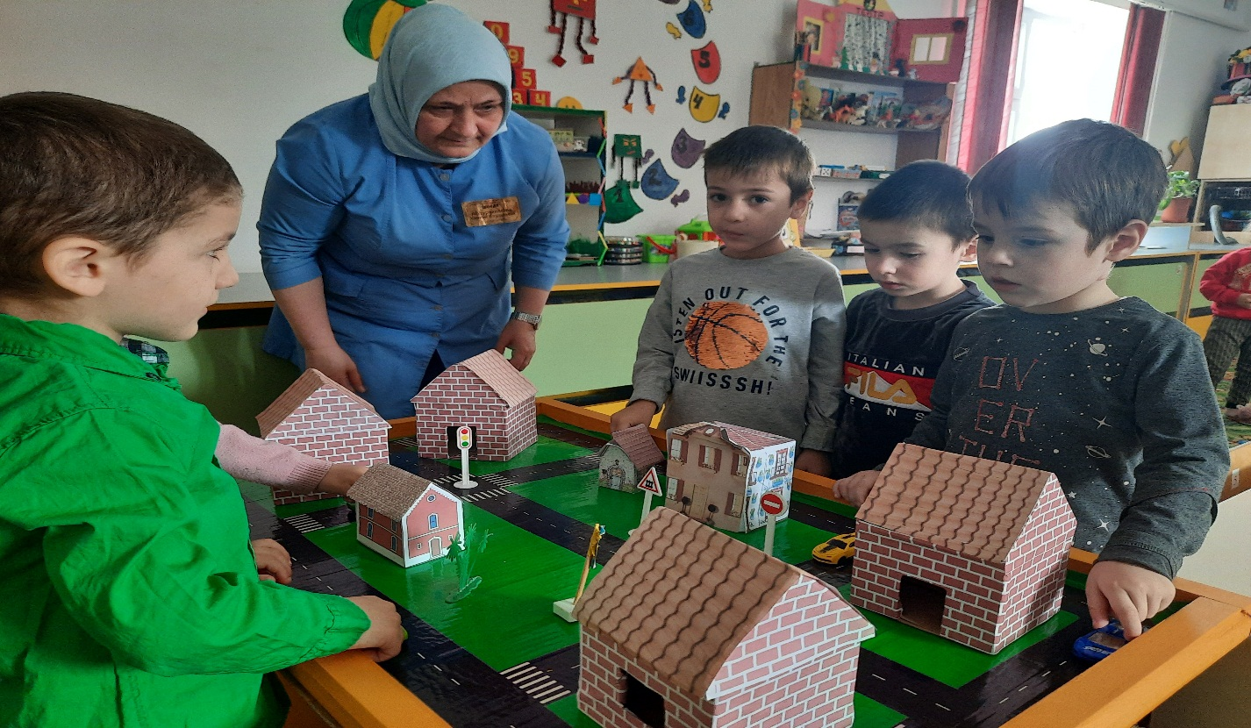

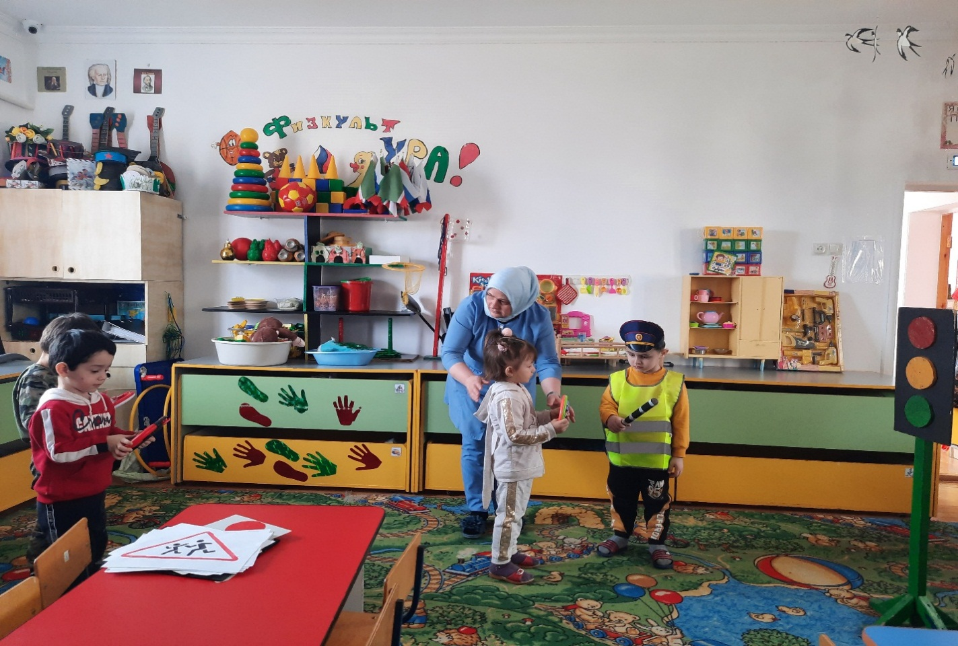

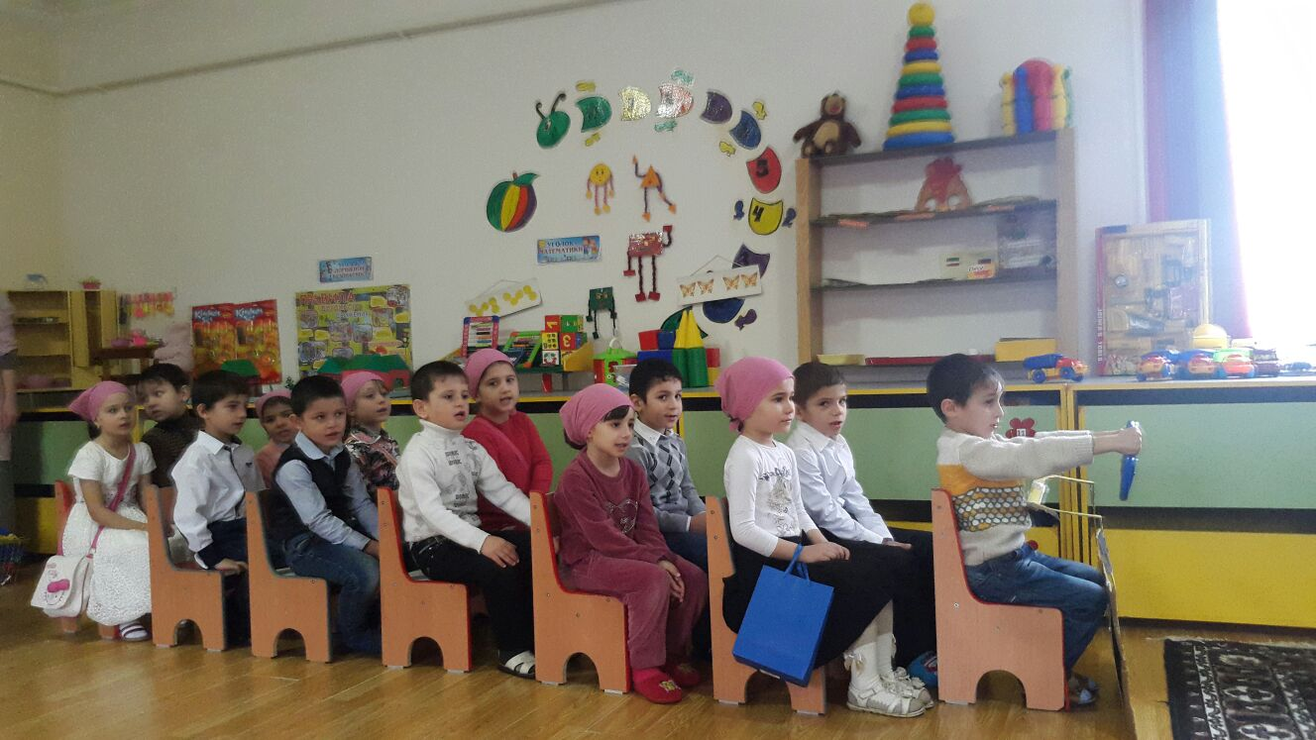

Для родителей созданы папки – передвижки, памятки, обновлены наглядные уголки по ПДД.

Проведены консультации и оформлены памятки для родителей:

1. Дети получили и усвоили знания о правилах поведения на дороге, научились применять полученные знания о правилах дорожного движения в играх, инсценировках, в повседневной жизни.

2. Были объединены усилия воспитателей и родителей в вопросе ознакомления детей с правилами дорожного движения и их соблюдению в жизни; активно распространялись знания о правилах дорожного движения среди родителей.

Таким образом, считаю, что поставленные цели реализованы, задачи достигнуты.

**Отчет**

**о проделанной работе по ПДД во второй младшей группе «Солнышко» МБДОУ «Детский сад №1 «Шовда»**

**за 2020 – 2021 учебный год**

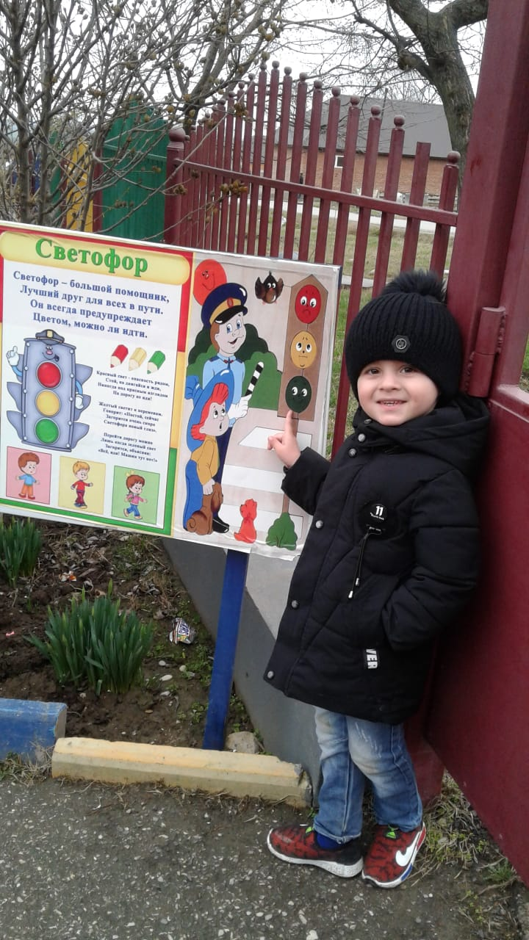

Воспитатели:

Х.Б.Абдурахимова

К.А.Сайдулхаджиева